Szeretettel meghívjuk Önt és kedves családját

a Kontrasztok Alapfokú Művészeti Iskola diákjainak

fafúvós-rézfúvós tanszaki hangversenyére,

mely 2016. január 22-én, pénteken 17⁰⁰ órai kezdettel kerül megrendezésre a
Pécsi Református Kollégium aulájában.
(7627 Pécs, Engel János u. 15.)

Műsor:
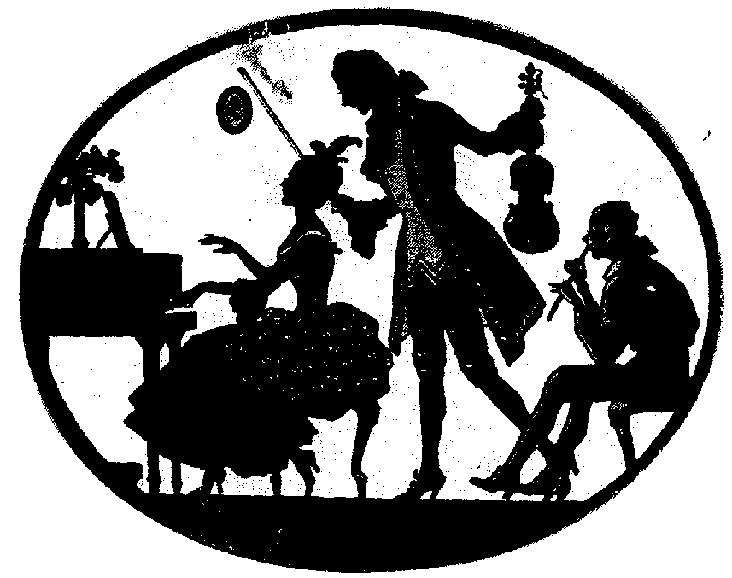
Gács Buda Tamás² | Praetorius: Gavotte | furulya^{ek2}
Borosnyay Joel Táltos² | Amerikai népdal | furulya^{ek2}
Karsai Júlia Mária² | Láttál-e már valaha | furulya^{ek2}
B. Tóth Hanna Inez² | Gólya, gólya, gilice | furulya^{ek2}
Bedegi Dóra² | Kis kece lányom | furulya^{ek2}
Vörös Vivien Vanda⁴ | Praetorius: Gavotte | furulya¹
Visegrády Milán² | Francia dal | szaxofon¹
Tenczlinger Bence² | Szerb népdal | szaxofon¹
László Kristóf István² | Mozart: Vágyódás a tavasz után | szaxofon⁴
Sinka Hunor² | Egy boszorka van | klarinét¹
Berkes-Ébert Márton⁴ | Brodszky Ferenc: Francia dal | trombita¹
Szilágyi Márton Ágost⁴ | Scselokov: Ifjú lovag | trombita⁵
Ambrus Luca¹ | Szabolcsi Bence: Könnyű venni feleséget | oboa¹
Bíró Inez Napsugár¹ | G. F. Händel: Ária és Menüett | oboa⁴
Mohai Viola¹ | Sosztakovics: Polka | oboa⁴
Mireider Lili³ | Köhler: Etűd  Valentine: B-dúr szonáta | fuvola⁶
Ambrus Dorka³ | Köhler: Etűd  Bellinzani: C-dúr szonáta | fuvola⁶
Angyal Emese³ | Bántai: Etűd  Popp: Orosz cigánydal | fuvola⁶

Felkészítő tanárok:
Kéri Gerzson, Kothencz Melinda¹, Kovács Zsolt², László Virág³, Tamás János⁴

